# به نام خدا

# محمدمهدی آقاجانی

# تمرین دوم

استاد : دکتر رحمتی

سوال 1 :

>> n = [0:10];

>> unit1 = n==0;

>> unit2 = n==1;

>> unit3 = n==2;

>> unit4 = n==3;

>> unit5 = n==4;

>> unit6 = n==5;

>> unit7 = n==6;

>> unit8 = n==7;

>> unit9 = n==8;

>> unit10 = n==9;

>> unit11 = n==10;

>> x = unit1 .* 0 + unit2 .* 0 + unit3 .* 0 + unit4 .* 1 + unit5 .* 2 + unit6 .* 3 + unit7 .* 0 + unit8 .* 0 + unit9 .* 5 + unit10 .* 0 + unit11 .* 0;

>> plot(n,x,'bo');

>> h = unit1 .* 0 + unit2 .* 0 + unit3 .* 1 + unit4 .* 2 + unit5 .* 3 + unit6 .* -2 + unit7 .* 0;

>> plot(n,h,'bo');

>> w = conv(x,h);

>> n = [1:21];

>> plot(n,w,'ro');

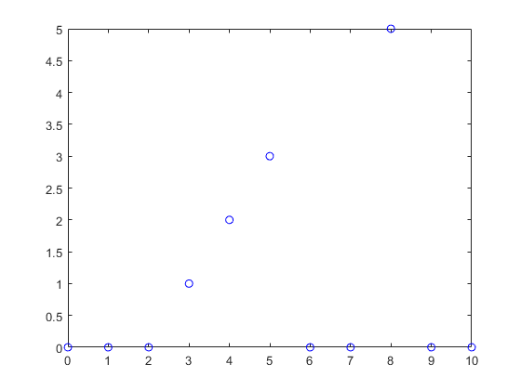نمودار زیر ، نمودار x[n] می باشد:

نمودار زیر ، نمودار h[n] است :

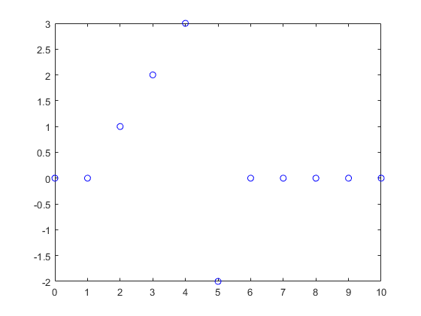

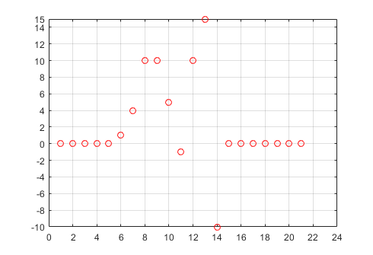نمودار زیر نیز ، نمودار پیچش این دو نمودار است :

سوال 2 :

الف ) در ابتدا کد مربوطه را می آوریم :

>> n = [-2:12];

>> unit_2 = n==-2;

>> unit_1 = n==-1;

>> unit0 = n == 0 ;

>> unit1 = n == 1;

>> unit2 = n ==2 ;

>> unit3 = n==3;

>> unit4 = n == 4;

>> unit5 = n == 5;

>> unit6 = n == 6;

>> unit7 = n == 7;

>> unit8 = n == 8;

>> unit9 = n == 9;

>> unit10 = n == 10;

>> unit11 = n == 11;

>> unit12 = n == 12;

>> x = unit_2 .* 0 + unit_1 .* 0 + unit0 .* 0 + unit1 .* 0 + unit2 .* 0 + unit3 .* 0 + unit4 .* 0 + unit5 .* 1 + unit6 .* 2 + unit7 .* 3 + unit8 .* 0 + unit9 .* 0 + unit10 .* 5 + unit11 .* 0 + unit12 .* 0;

>> plot(n,x,'ro');

>> h = unit_2 .* 0 + unit_1 .* 0 + unit0 .* 1 + unit1 .* 2 + unit2 .* 3 + unit3 .* -2 + unit4 .* 0 + (unit5 + unit6 + unit7 + unit8 + unit9 + unit10 + unit11 + unit12) .* 0;

>> plot(n,h,'ro');

>> w = conv(x,h);

>> n = [1:29];

>> plot(n,w,'bo');

نمودار پاسخ سیستم به صورت زیر است :

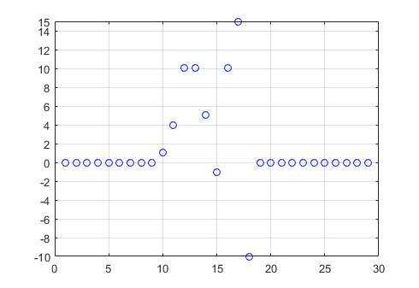

ب ) در ابتدا کد مربوط را می آوریم :

>> x = unit_2 .* 0 + unit_1 .* 0 + unit0 .* 0 + unit1 .* 0 + unit2 .* 0 + unit3 .* 1 + unit4 .* 2 + unit5 .* 3 + unit6 .* 0 + unit7 .* 0 + unit8 .* 5 + unit9 .* 0 + unit10 .* 0 + unit11 .* 0 + unit12 .* 0;

>> h1 = unit_2 .* 0 + unit_1 .* 0 + unit0 .* 0 + unit1 .* 0 + unit2 .* 0 + unit3 .* 0 + unit4 .* 1 + unit5 .* 2 + unit6 .* 3 + unit7 .* -2 + unit8 .* 0 + unit9 .* 0 + unit10 .* 0 + unit11 .* 0 + unit12 .* 0;

>> h2 = unit_2 .* 0 + unit_1 .* 0 + unit0 .* 0 + unit1 .* 1 + unit2 .* 2 + unit3 .* 3 + unit4 .* 0 + unit5 .* 0 + unit6 .* 5 + unit7 .* 0 + unit8 .* 0 + unit9 .* 0 + unit10 .* 0 + unit11 .* 0 + unit12 .* 0;

>> ht = conv(h1,h2);

>> w = conv(x , ht);

>> n = [1:43];

>> plot(n,w,'bo');

پاسخ سیستم به صورت زیر خواهد بود :

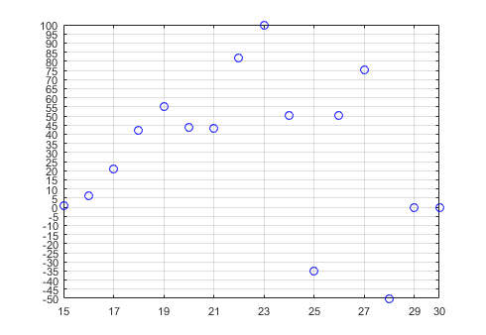

ج ) در ابتدا کد را می آوریم :

>> h = unit_2 .* 0 + unit_1 .* 0 + unit0 .* 0 + unit1 .* 0 + unit2 .* 1 + unit3 .* 2 + unit4 .* 3 + unit5 .* -2 + (unit6 + unit7 + unit8 + unit9 + unit10 + unit11 + unit12) .* 0;

>> h1 = unit_2 .* 0 + unit_1 .* 0 + unit0 .* 0 + unit1 .* 0 + unit2 .* 0 + unit3 .* 1 + unit4 .* 2 + unit5 .* 3 + unit6 .* -2 + (unit7 + unit8 + unit9 + unit10 + unit11 + unit12) .* 0;

>> h2 = unit_2 .* 0 + unit_1 .* 0 + unit0 .* 0 + unit1 .* 0 + unit2 .* 0 + unit3 .* 0 + unit4 .* 1 + unit5 .* 2 + unit6 .* 3 + unit7 .* -2 + (unit8 + unit9 + unit10 + unit11 + unit12) .* 0;

>> ht = h + h1 - 2 .* h2;

>> w = conv( ht , x );

>> n = [1:29];

>> plot(n,w,'bo');

پاسخ به صورت زیر خواهد بود :

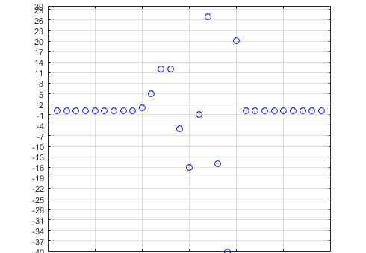

سوال 3 :

در ابتدا کد را می آوریم :

>> n = [-10:10];

>> unitstep = heaviside(n);

>> unitstep1 = heaviside(n-1);

>> x = unitstep - unitstep1;

>> h = x ;

>> w = conv(x,h);

>> n = [1:41];

>> plot(n , w , 'bo');

پیچش به صورت زیر خواهد بود :

